Sprawa NZP 39/2025

ZAPROSZENIE DO SKŁADANIA OFERT.

Zapraszamy do składania ofert na demontaż starych oraz wykonanie i montaż nowych drzwi wejściowych, pełnych w obiekcie DĄBRÓWKA w Szczawnie-Zdr. ul. Wojska Polskiego 5, o parametrach: 90L, malowane w kolorze istniejących obecnie drzwi, wyposażone w 4 zawiasy, zamek patentowy, klamkę z szyldami

Zakres zamówienia obejmuje :
- Wykonanie , dostawę i montaż drzwi
- Demontaż drzwi istniejących
- Poszerzenie istniejącego otworu do montażu nowych drzwi
- Uzupełnienie brakujących tynków wewnętrznych i zewnętrznych

Czas realizacji zamówienia – 21dni

W ofercie prosimy o podanie ceny netto i brutto uwzględniającej całość zamówienia (w tym koszty dojazdu, własnych narzędzi, sprzętu itp.)

Obecnie funkcjonujące drzwi, podlegające demontażowi oraz pogląd na miejsce wykonania zamówienia zawiera fotografia:
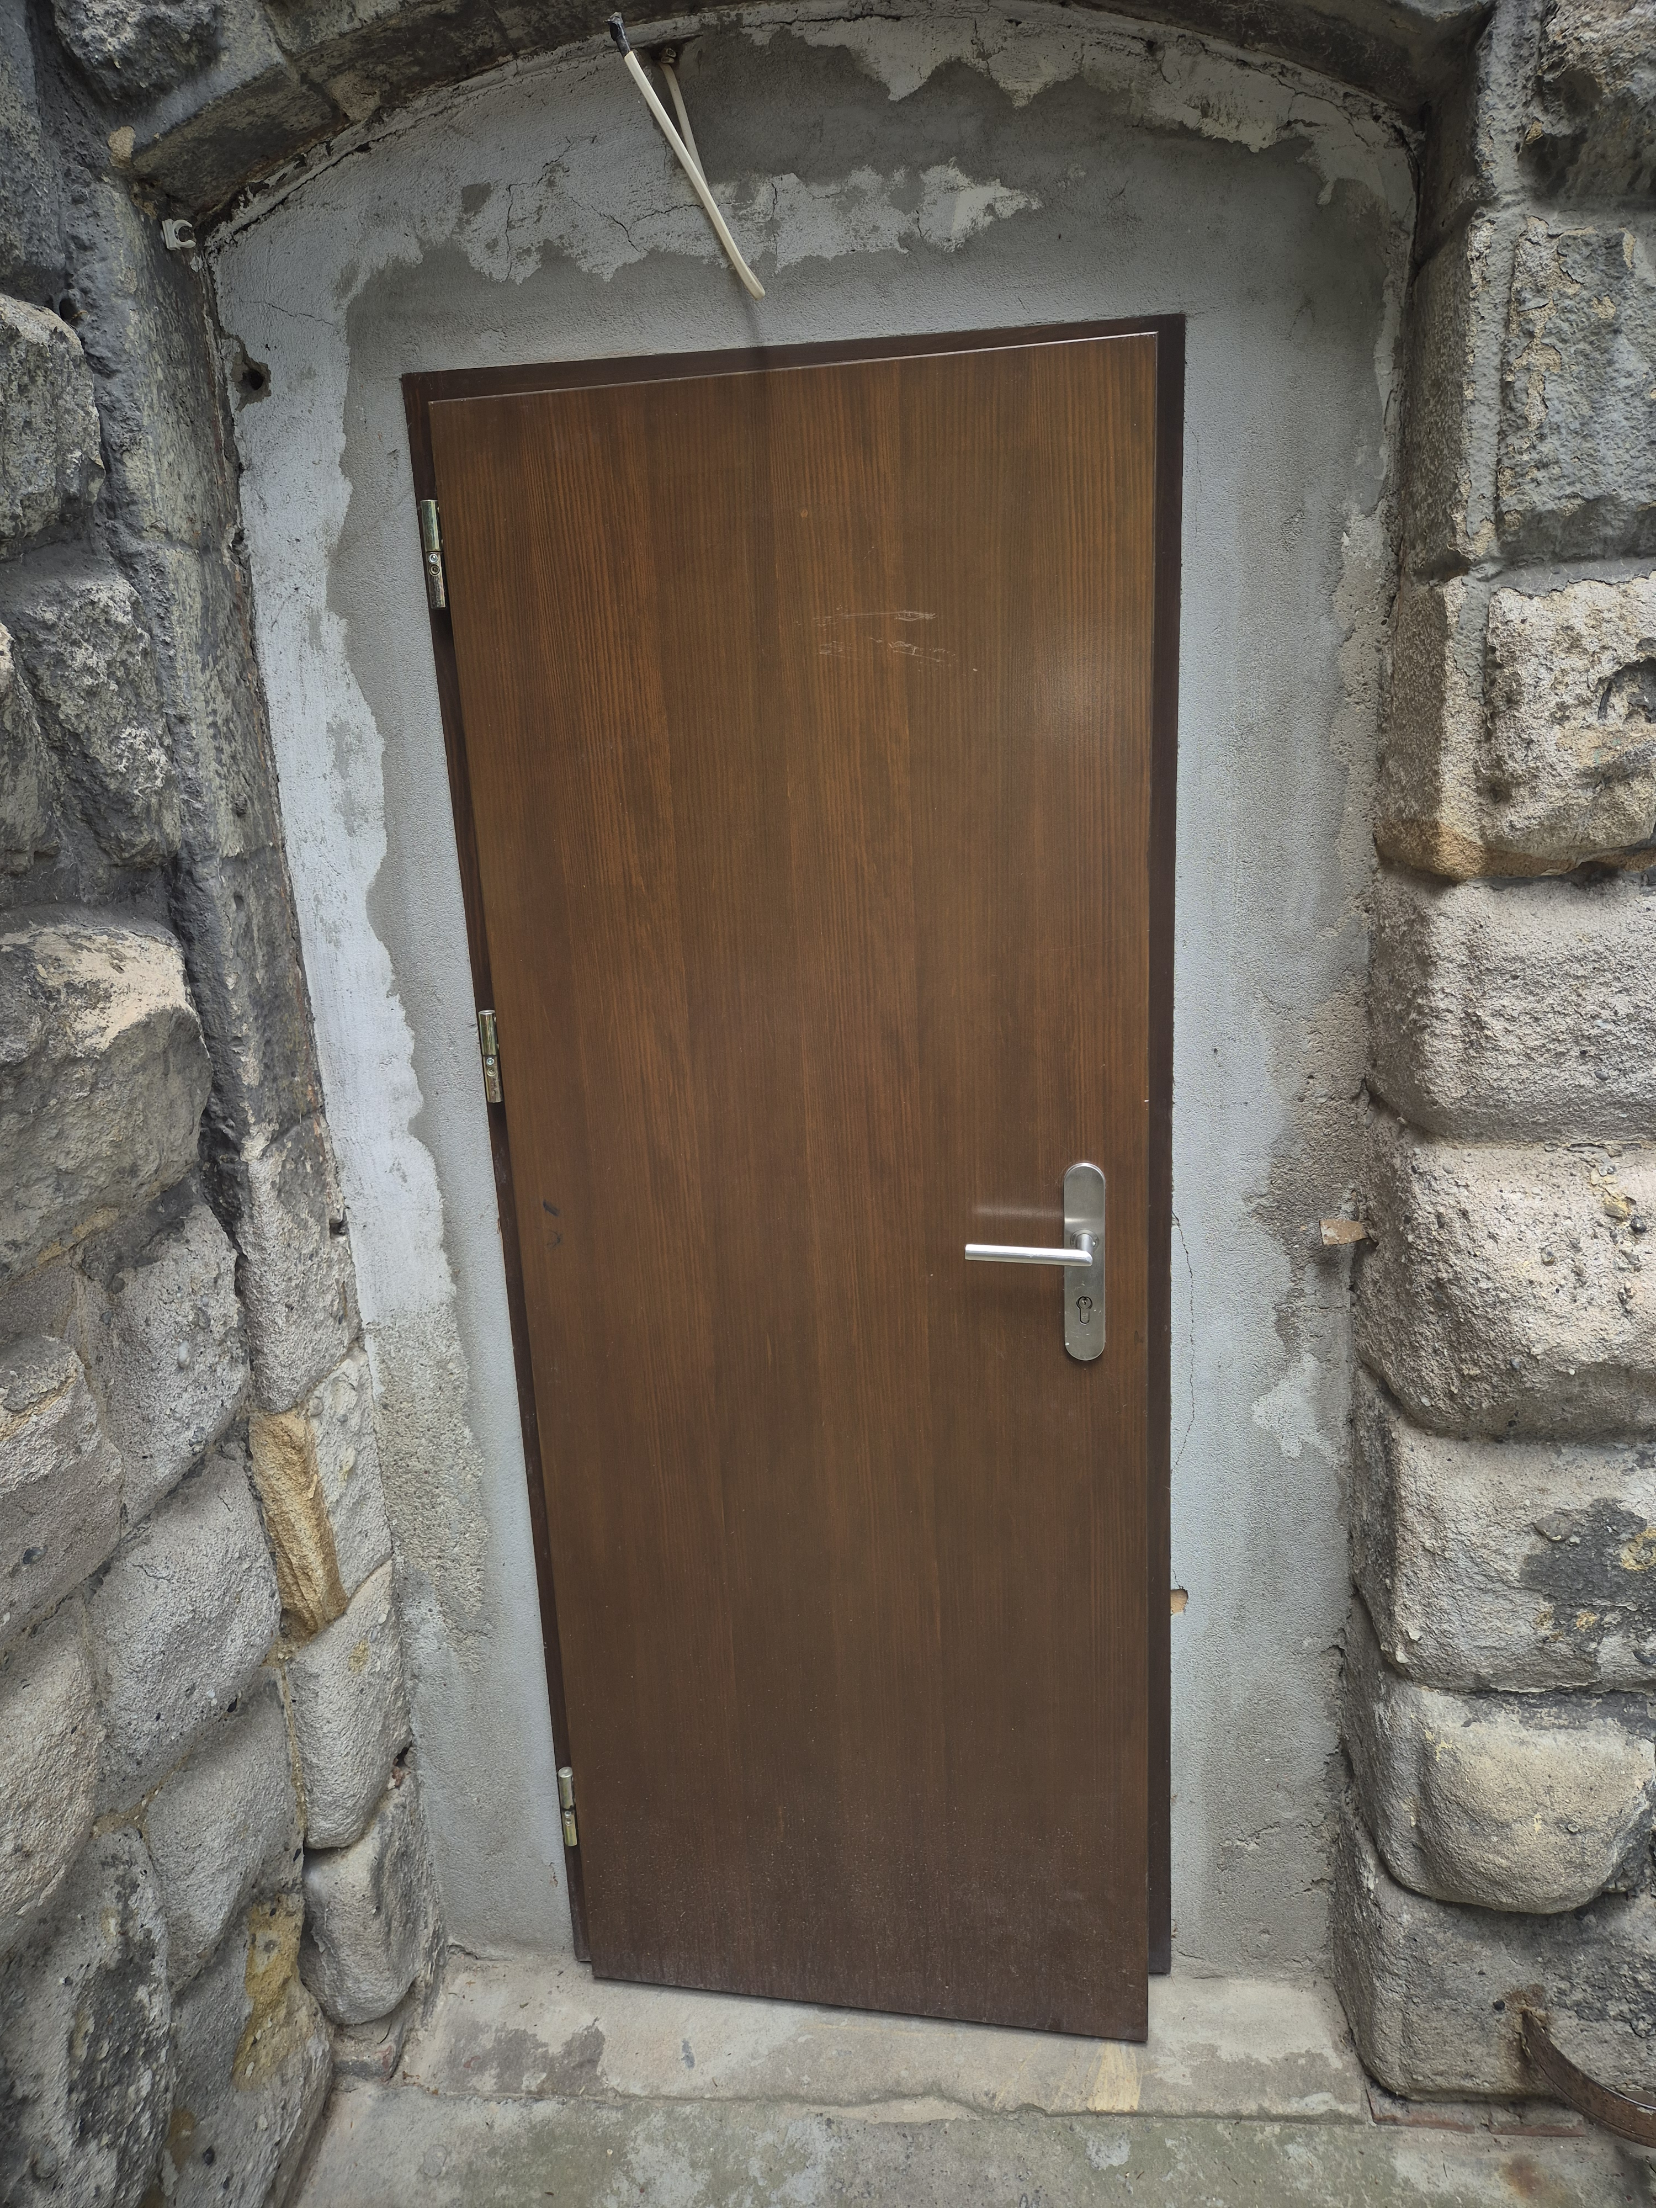

Bardziej szczegółowych informacji - w zależności od potrzeby Oferenta -udzielimy telefonicznie lub mailowo.

Kontakt: igrzybowski@szczawno-jedlina.pl tel. 693864663

SKŁADANIE OFERT DO DNIA 25.07.2025 GODZ. 12:00 NA ADRES E-MAIL: mfajek@szczawno-jedlina.pl
Oferty należy składać na drukach własnych.
Wykonawca bierze pełną odpowiedzialność za wykonanie zamówienia, w tym powstałe z jego winy szkody.
Wykonawca udziela min 36 miesięcy gwarancji na drzwi i wykonaną robotę.

Płatność w terminie 30 dni od daty dostarczenia do zamawiającego prawidłowo wystawionej faktury vat za wykonaną robotę. Fakturę można wystawić po odebraniu przedmiotu zamówienia przez Zamawiającego.
Możliwe jest uzgodnienie innych terminów lub sposobów realizacji za zgodą Zamawiającego.

